云南省老年人乒乓球协会文件
云老乒〔2012〕20号
★
关于举办第二届乒乓球裁判员培训班
有关问题的补充通知
各团体会员单位、个人会员团队：
现就《关于举办第二届乒乓球裁判员培训班的通知》（云老乒〔2012〕18号）有关问题作以下补充通知：
一、没有三级裁判员证书的学员，参加培训，考核合格后，经批准发给国家乒乓球三级裁判员证书。
二、收培训费：考二级300元，考三级200元，只培训不发证的100元，不是会员的加收50元会费，考生年龄70岁以下。考生身体健康，自担安全责任。
三、《云南省老乒协第二届乒乓球裁判员培训班报名表》下载地址在协会网站会员服务栏目内，报名截止时间延长到11月10日。
四、培训时间和地点：2012年11月23日至25日，昆明市老年大学。
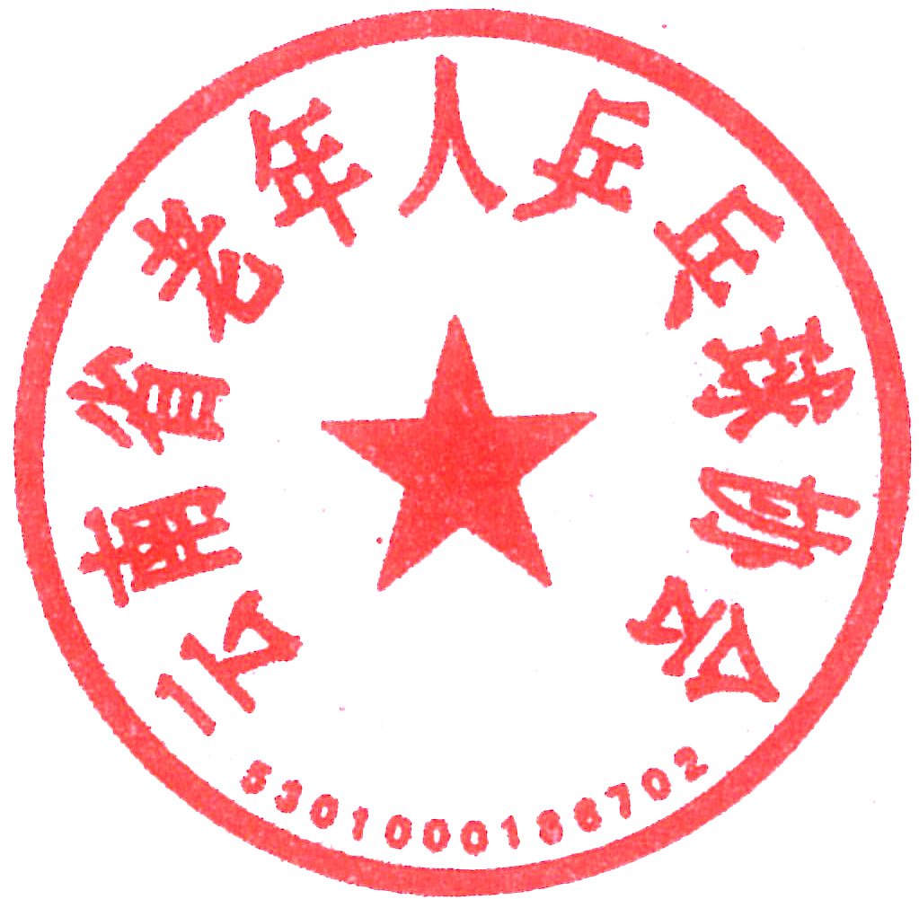

云南省老年人乒乓球协会
玉溪市乒乓球协会
2012年10月29日

